VIEŠVĖNŲ K. I KAPINĖS
Ramybės g., Viešvėnų I k., Telšių r.

Eil.  Nr. | Kapinių kvartalas, kapavietės numeris | Kapo matmenys | Duomenys apie palaidotą asmenį (-is): vardai ir pavardės, mirimo data | Foto
 | 2-000-0141 | 1,99x1,10 | Nežinomi | 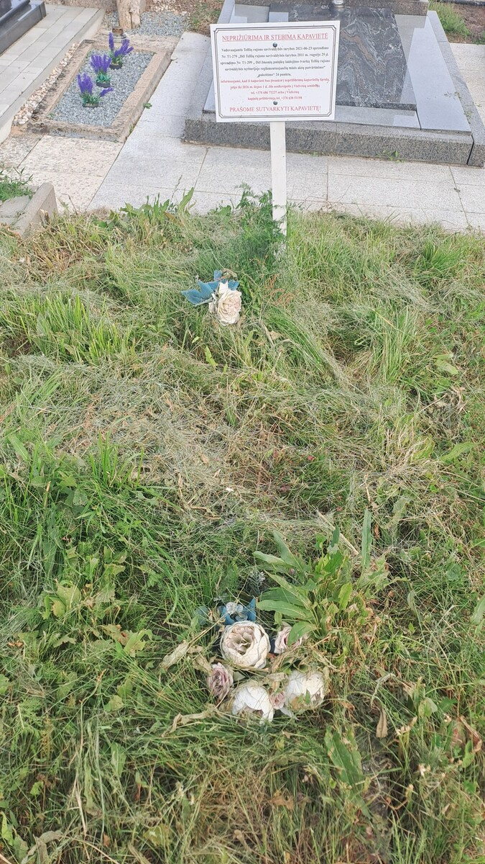

Eil.  Nr. | Kapinių kvartalas, kapavietės numeris | Kapo matmenys | Duomenys apie palaidotą asmenį (-is): vardai ir pavardės, mirimo data | Foto
 | 2-000-0151 | 2,59x2,47 | Nežinomi | 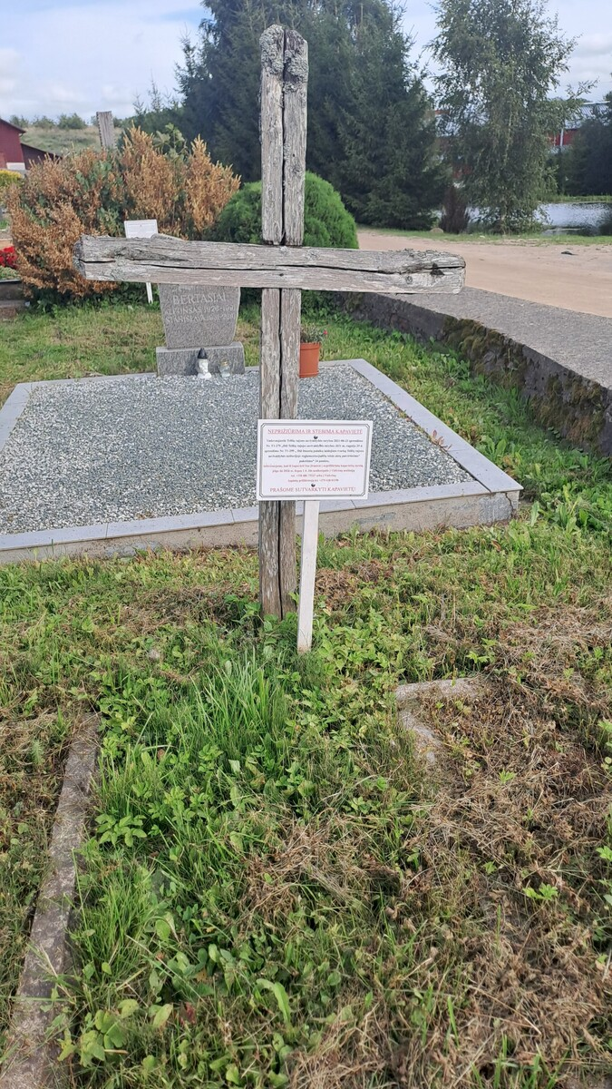

Eil.  Nr. | Kapinių kvartalas, kapavietės numeris | Kapo matmenys | Duomenys apie palaidotą asmenį (-is): vardai ir pavardės, mirimo data | Foto
 | 2-000-0176 | 2,38x1,69 | Nežinomi | 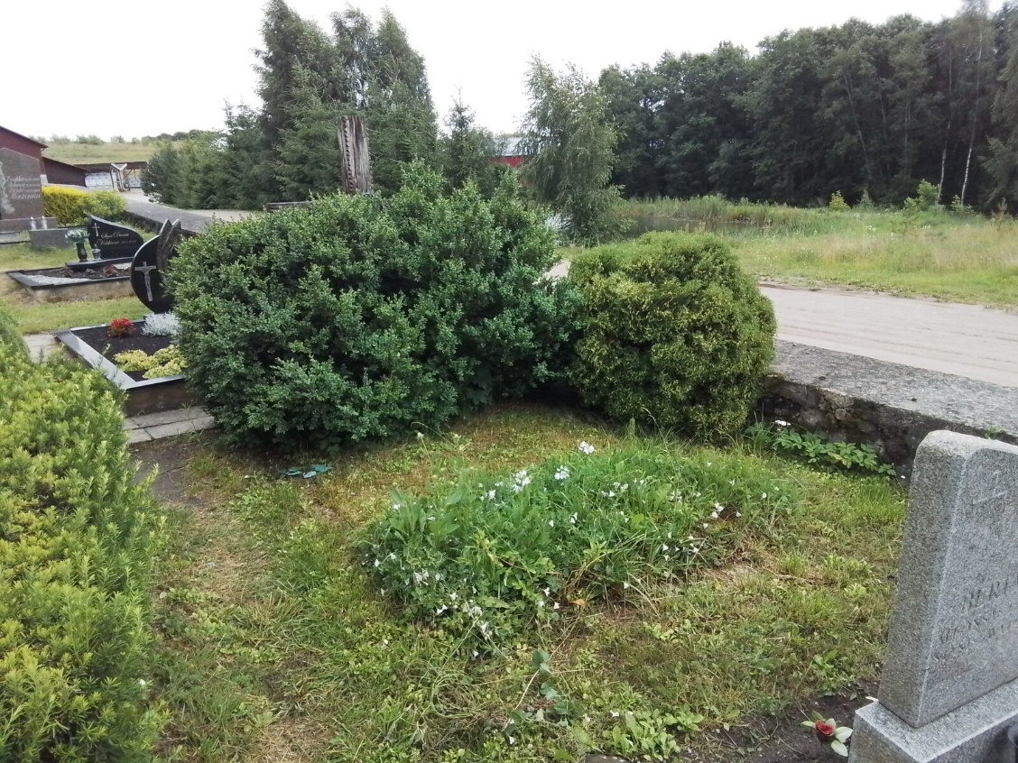 | 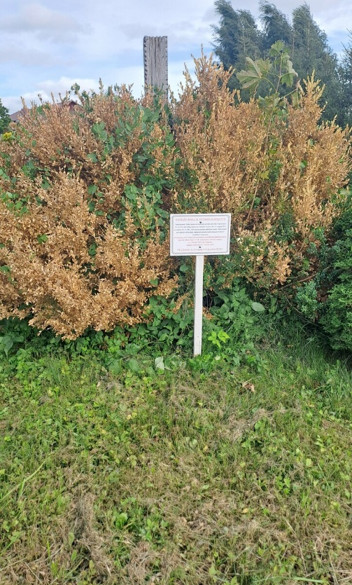

Eil.  Nr. | Kapinių kvartalas, kapavietės numeris | Kapo matmenys | Duomenys apie palaidotą asmenį (-is): vardai ir pavardės, mirimo data | Foto
 | 2-000-0290 | 2,81x2,97 | Nežinomi | 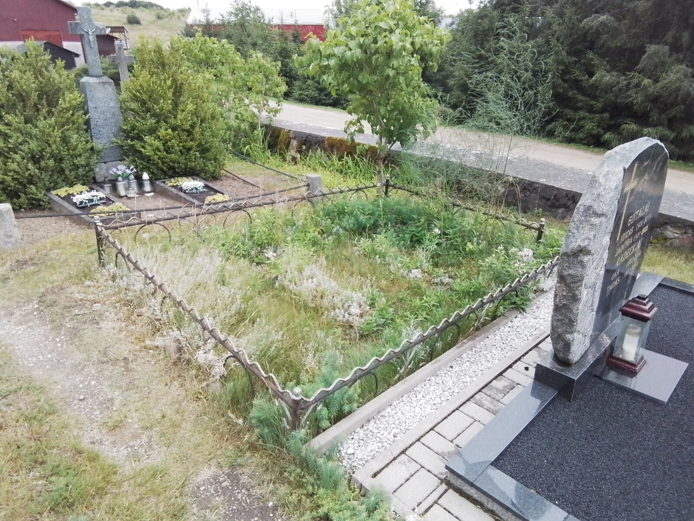

Eil.  Nr. | Kapinių kvartalas, kapavietės numeris | Kapo matmenys | Duomenys apie palaidotą asmenį (-is): vardai ir pavardės, mirimo data | Foto
 | 3-000-0017 | 1,99x1,10 | Nežinomi | 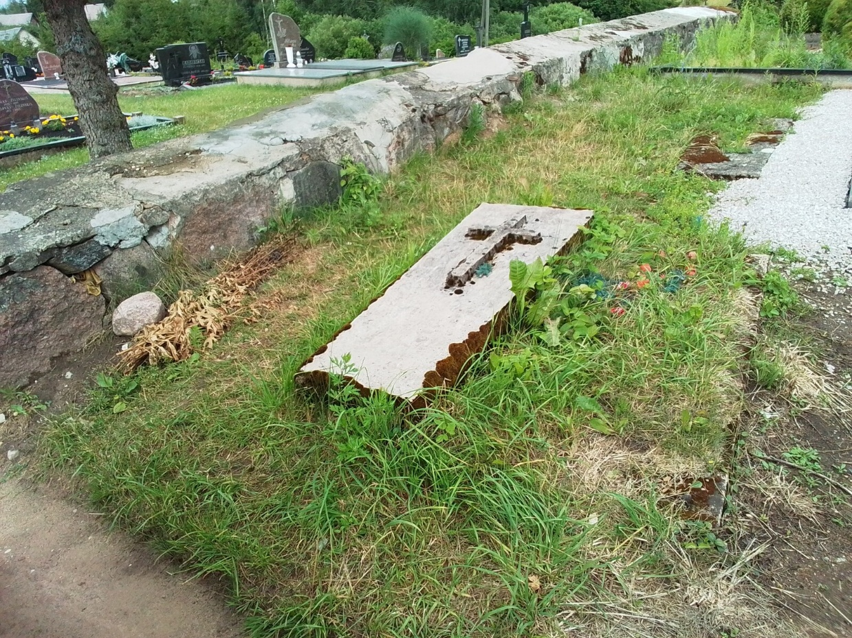

Eil.  Nr. | Kapinių kvartalas, kapavietės numeris | Kapo matmenys | Duomenys apie palaidotą asmenį (-is): vardai ir pavardės, mirimo data | Foto
 | 3-000-0018 | 1,99x1,10 | Nežinomi | 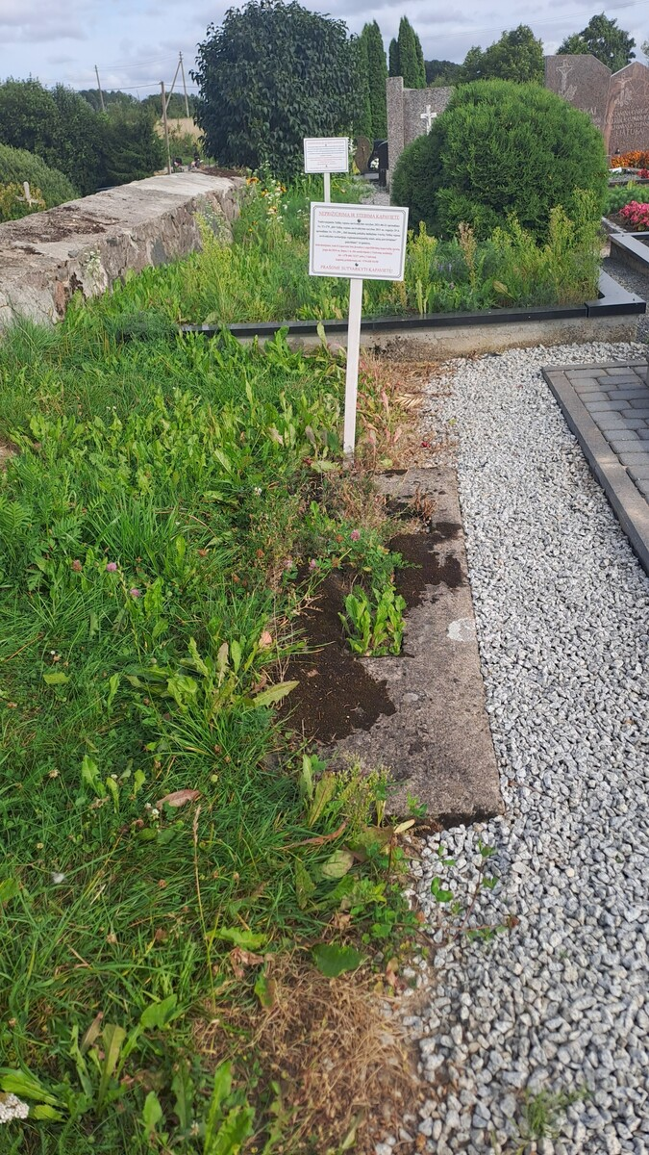

Eil.  Nr. | Kapinių kvartalas, kapavietės numeris | Kapo matmenys | Duomenys apie palaidotą asmenį (-is): vardai ir pavardės, mirimo data | Foto
 | 3-000-0049 | 2,56x2,51 | Nežinomi | 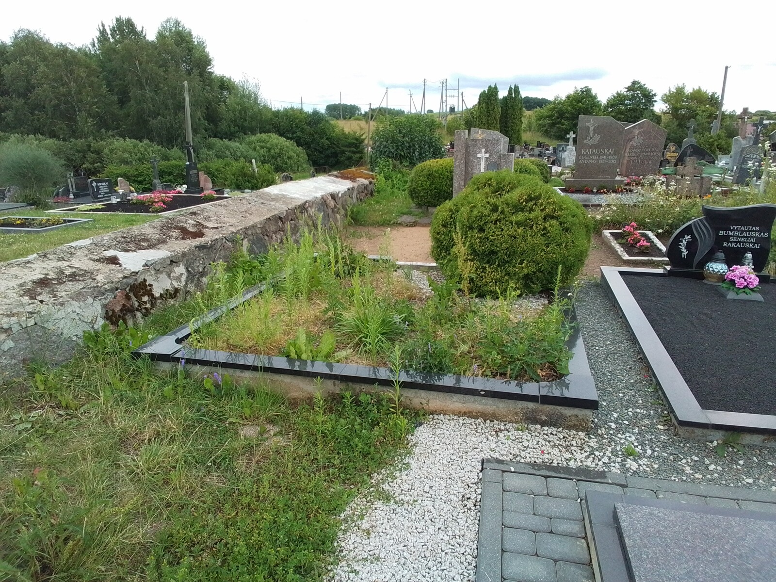

Eil.  Nr. | Kapinių kvartalas, kapavietės numeris | Kapo matmenys | Duomenys apie palaidotą asmenį (-is): vardai ir pavardės, mirimo data | Foto
 | 8-001-0113 | 2,07x1,0 | Nežinomi | 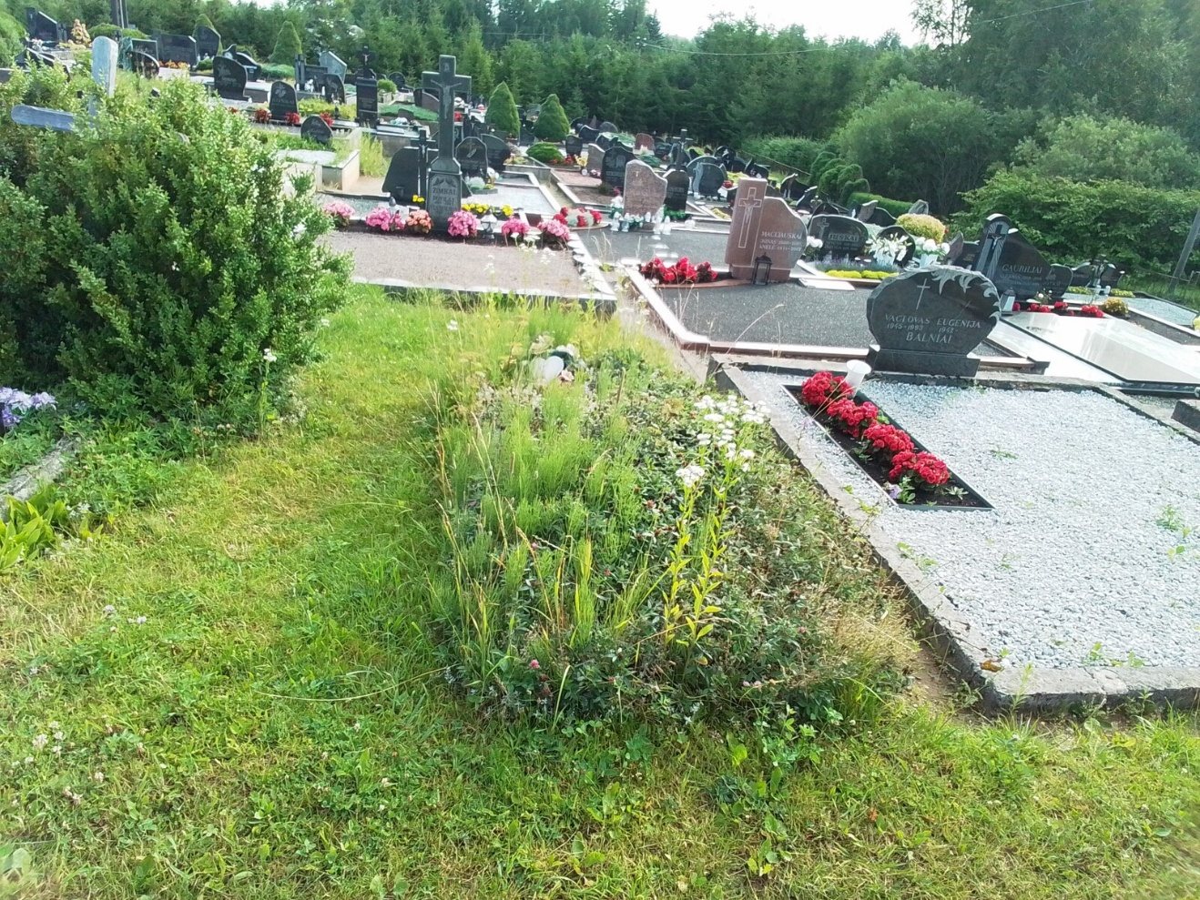

Eil.  Nr. | Kapinių kvartalas, kapavietės numeris | Kapo matmenys | Duomenys apie palaidotą asmenį (-is): vardai ir pavardės, mirimo data | Foto
 | 4-000-0098 | 2,50x1,50 | Nežinomi | 



